**FUNDAÇÃO UNIVERSIDADE ABERTA DA TERCEIRA IDADE – FUNATI**

**OUVIDORIA**

Disponibilizar esta avaliação no sítio eletrônico da FUnATI na página da Ouvidoria.

**RELATÓRIO DE RESULTADOS DE ATENDIMENTOS OUVIDORIA – FUNATI**

|  |  |
| --- | --- |
| **SISTEMAS** | **QUANTIDADE** |
| Fala.Br | 1 |
| E-SIC | 6 |
| Presencial/watzap/Email | 19 |
| **TOTAL** | **26** |

Ouvidoria Funati Ano:2024

**RESULTADOS**

No Ano de 2024, o público da Funati procurou a Ouvidoria para:

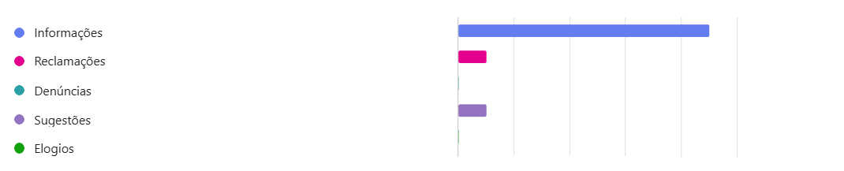

O meio mais utilizado pelo público que procurou pela Ouvidoria da Funati

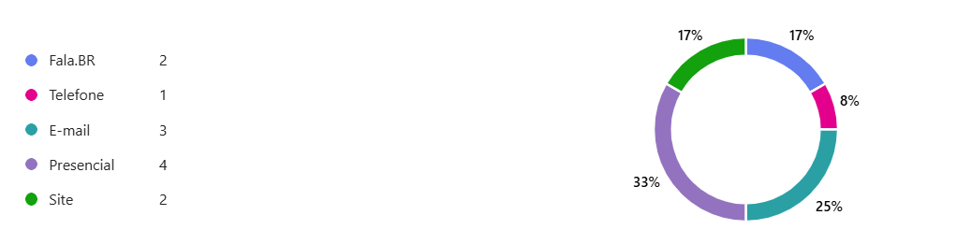

Avaliação do atendimento prestado ao público da FUnATI

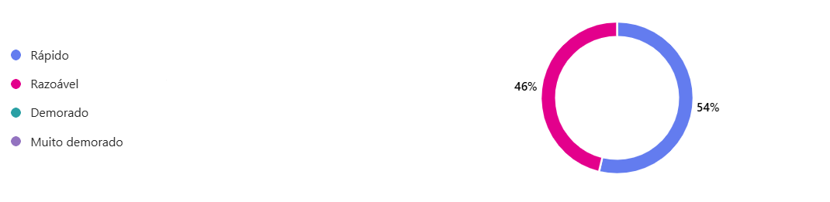

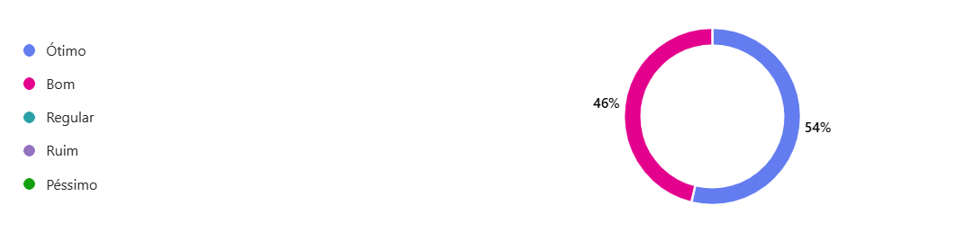

Avaliação de atendimento à pessoa com deficiência (PcD)?

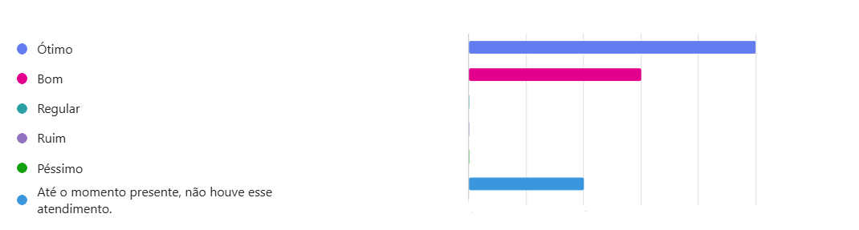

Avaliação se a Ouvidoria contribui para aprimorar a prestação de serviços públicos da FUnATI

